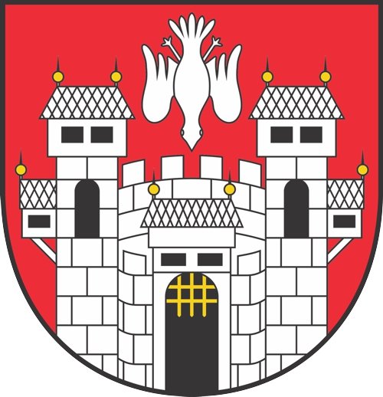
MESTNA OBČINA MARIBOR
MESTNA UPRAVA
Urad za komunalo, promet in prostor
Sektor za komunalo in promet

VLAGATELJ:

________________________________________
(ime in priimek fizične osebe ali naziv pravne osebe in njena davčna številka)
________________________________________
^{(ulica, hišna številka, pošta)}
________________________________________
^{(telefon, elektronski naslov)}
________________________________________ Datum vloge: ______________
(zakoniti zastopnik pravne osebe in davčna številka)

VLOGA ZA IZDAJO SOGLASJA ZA POSEGE V OBČINSKE CESTE
Na podlagi 42. in 43. člena Odloka o občinskih cestah (MUV. št. 22/12, 15/15, 25/16, 12/17 in 9/18) vlagam vlogo za izdajo soglasja za:
______________________________________________________________________________________________________________________________________________na zemljišču s parcelo številko: ___________________ k.o. ___________________________________.
Prilagam naslednje obvezne priloge: | Prilagam
- Projektno dokumentacijo | DA | NE
- Tehnične smernice izvajalca rednega vzdrževanja javnih cest (Nigrad) | DA | NE
- Potrdilo o plačilu upravne takse na TRR Mestne občine Maribor št.:01270-4700355138, sklic na št. SI11-75698-7111207, namen nakazila: plačilo upravne takse, koda namena: OTHR, po 1. In 30.p Točki ZUT (vloga je 4,50 € in soglasje je 36,30 €), ki znaša:  - 40,80 €, če je vloga v fizični obliki ali  - 36,30 €, če je vložena elektronska vloga, podpisana z varnim elektronskim podpisom ali  - Brezplačno ob predložitvi ustreznega potrdila o oprostitvi upravne takse po ZUT | DA | NE
Organ bo za postopek pridobil naslednje podatke (vlagatelj-ica lahko te podatke dostavi sam-a):
- podatke iz zemljiške knjige
S podpisom vloge izjavljam, da dovoljujem organu pridobitev zgoraj navedenih podatkov.

Opombe vlagatelja-ice:

____________________________
(podpis vlagatelja oziroma zakonitega zastopnika in žig)

Mestna občina Maribor obdeluje osebne podatke v skladu s Splošno uredbo o varstvu podatkov (GDPR), Zakonom o varstvu osebnih podatkov (ZVOP-1) in Zakonom o lokalni samoupravi (ZLS) ter drugo relevantno zakonodajo, ki daje občini pravno podlago za obdelavo osebnih podatkov. Politika varstva osebnih podatkov je objavljena na spletni strani http://www.maribor.si/podrocje.aspx?id=2111 ter na sedežu Mestne občine Maribor.

